appunti di info sintassi php connessione al database

Inserimento dati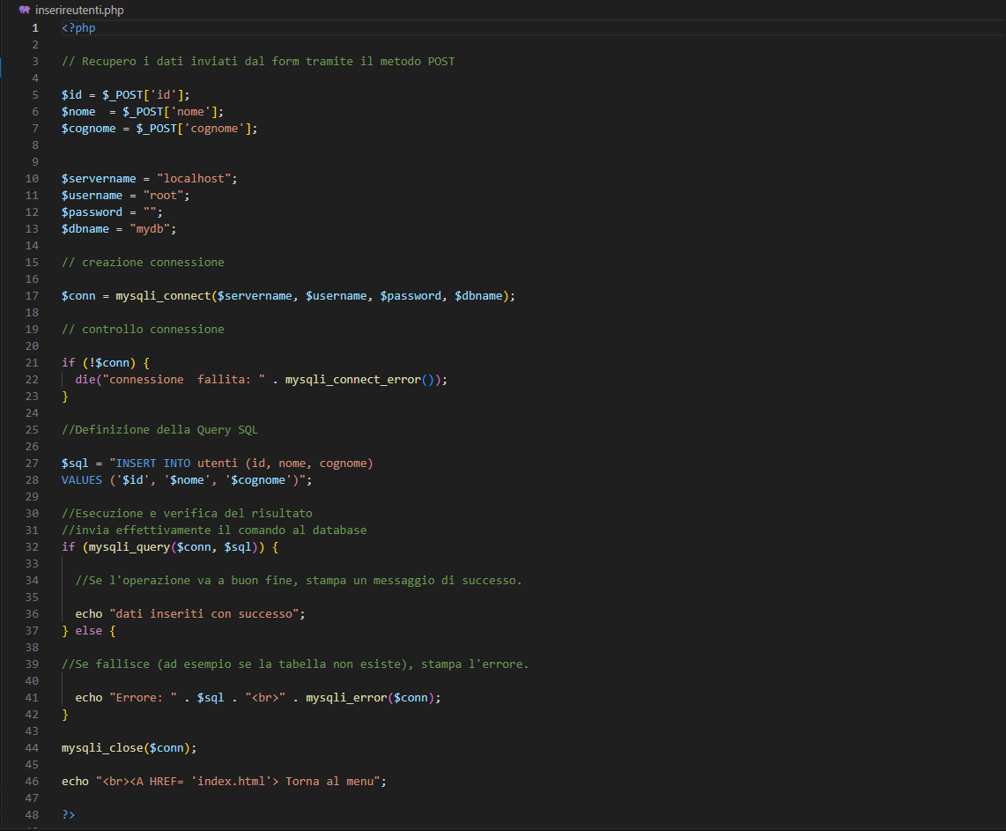
1. Configurazione delle credenziali
Le prime righe definiscono le variabili necessarie per "bussare alla porta" del database.
- $servername: L'indirizzo del server (di solito localhost se il database è sullo stesso computer del sito).
- $username e $password: Le tue chiavi di accesso.
- $dbname: Il nome specifico del database su cui vuoi lavorare.
2. Apertura della connessione
PHP
$conn = mysqli($servername, $username, $password, $dbname);

Qui viene invocata la funzione mysqli(). Se tutto è corretto, crea un "ponte" (salvato nella variabile $conn) tra PHP e il database.
3. Controllo degli errori
PHP
if (!$conn) {
die("Connection failed: " . mysqli_connect_error());
}

È fondamentale verificare se la connessione è riuscita. Se $conn è falso, il comando die() interrompe immediatamente l'esecuzione del programma e stampa l'errore specifico restituito dal sistema.
4. Definizione della Query SQL
PHP
$sql = "INSERT INTO MyGuests (firstname, lastname, email)
VALUES ('John', 'Doe', 'john@example.com')";

Questa è una stringa di testo scritta in linguaggio SQL. Dice al database: "Inserisci nella tabella 'MyGuests' un nuovo record con questi dati (John, Doe, email...)". In questa fase, l'istruzione è solo una stringa, non è ancora stata eseguita.
5. Esecuzione e verifica del risultato
PHP
if (mysqli_query($conn, $sql)) {
echo "New record created successfully";
} else {
echo "Error: " . $sql . "<br>" . mysqli_error($conn);
}

La funzione mysqli_query($conn, $sql) è il cuore dell'operazione: invia effettivamente il comando al database attraverso il "ponte" creato prima.
- Se l'operazione va a buon fine, stampa un messaggio di successo.
- Se fallisce (ad esempio se la tabella non esiste), stampa l'errore.
6. Chiusura della connessione
PHP
mysqli_close($conn);

Infine, è buona norma chiudere sempre la connessione per liberare risorse sul server una volta terminato il lavoro.

Stampa dei dati
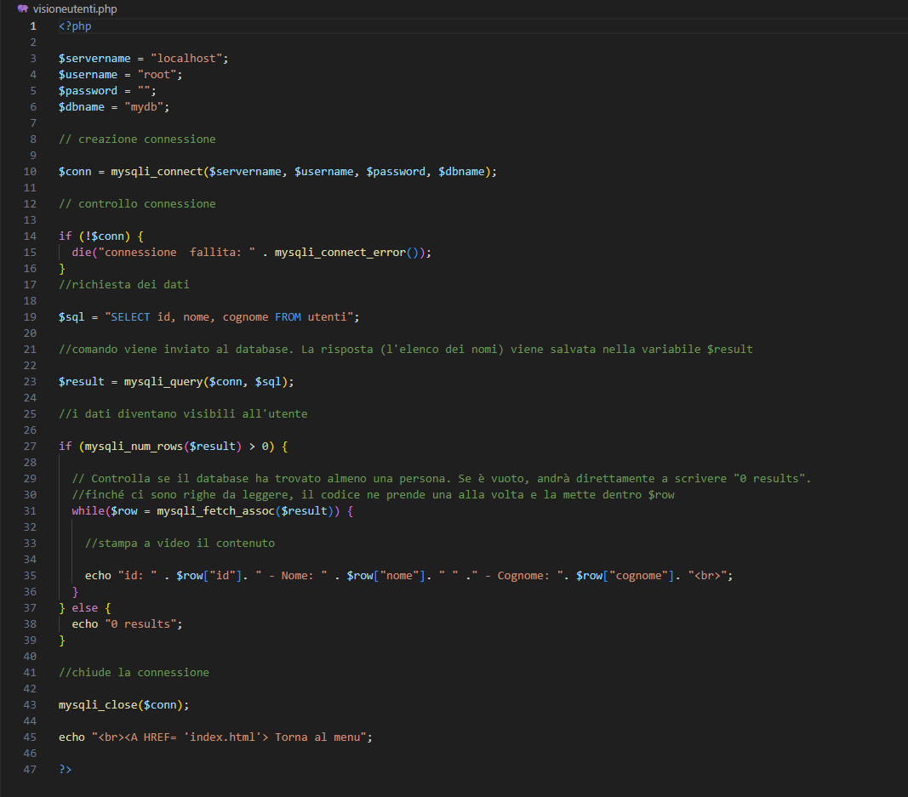

1. Preparazione delle credenziali

Le prime righe servono a "presentarsi" al database. È come fornire le chiavi e l'indirizzo di una casa.
- $servername = "localhost";: Dice al codice che il database si trova sullo stesso computer dove gira il sito.
- $username = "username"; e $password = "password";: Sono il nome utente e la password per accedere.
- $dbname = "myDB";: Specifica il nome del database esatto da aprire.

2. Apertura della connessione
- $conn = mysqli_connect(...): Questo comando prova effettivamente ad aprire la porta del database usando le credenziali scritte sopra. Il risultato viene salvato in $conn.
- if (!$conn) { die(...) }: È un controllo di sicurezza. Se la connessione fallisce (es. password errata), il programma si ferma subito e scrive "Connection failed" spiegando l'errore.

3. La richiesta dei dati (Query)
- $sql = "SELECT id, firstname, lastname FROM MyGuests";: Questa è una frase in linguaggio SQL. Significa: "Prendi l'ID, il nome e il cognome di tutti quelli che stanno nella tabella MyGuests".
- $result = mysqli_query($conn, $sql);: Qui il comando viene inviato al database. La risposta (l'elenco dei nomi) viene salvata nella variabile $result.

4. Mostrare i risultati a video
Questa è la parte dove i dati diventano visibili all'utente.
- if (mysqli_num_rows($result) > 0): Controlla se il database ha trovato almeno una persona. Se è vuoto, andrà direttamente a scrivere "0 results".
- while($row = mysqli_fetch_assoc($result)): Questo è un ciclo. Immagina di avere una lista della spesa: finché ci sono righe da leggere, il codice ne prende una alla volta e la mette dentro $row.
- echo "id: " . $row["id"] . ...: Qui il codice stampa a video il contenuto. Prende il valore della colonna "id", "firstname" e "lastname" e li scrive sulla pagina web, aggiungendo un <br> per andare a capo dopo ogni persona.

5. Pulizia finale
- mysqli_close($conn);: È buona norma chiudere sempre la connessione una volta finito il lavoro, per non sprecare risorse del server.

